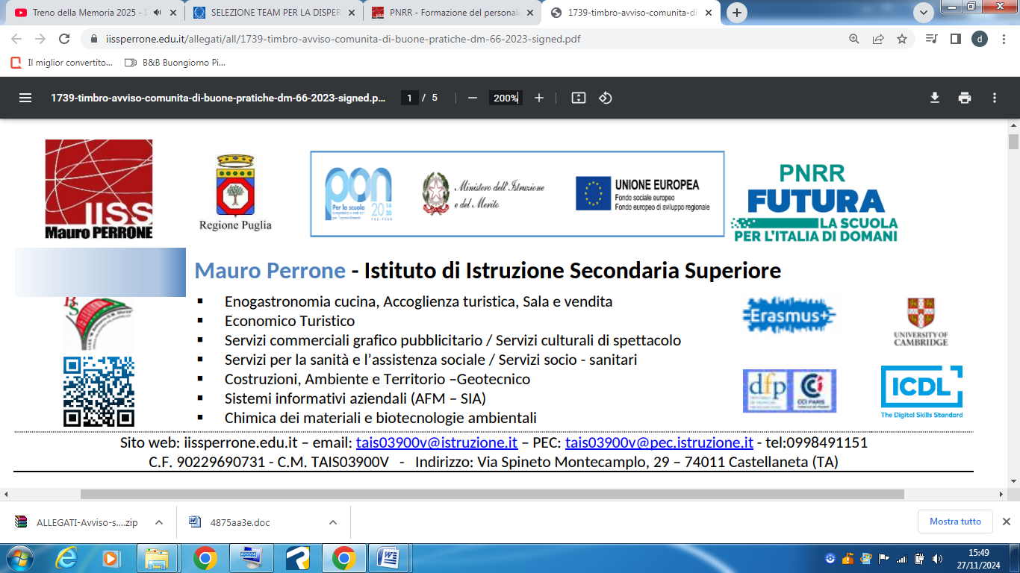

PIANO NAZIONALE DI RIPRESA E RESILIENZA - MISSIONE 4: ISTRUZIONE E RICERCA Componente 1 – Potenziamento dell’offerta dei servizi di istruzione: dagli asili nido alle Università Investimento 1.4: Intervento straordinario finalizzato alla riduzione dei divari territoriali nelle scuole secondarie di primo e di secondo grado e alla lotta alla dispersione scolastica. Interventi di tutoraggio e formazione per la riduzione dei divari negli apprendimenti e il contrasto alla dispersione scolastica - (D.M. 2 febbraio 2024, n. 19)

**CUP: G84D21000830006**

**Codice progetto: M4C1I2.1-2024-1322-P-48472**

**Titolo progetto: *ALLA RICERCA DEL TEMPO PERDUTO 2***

***ALL.3 –* Liberatoria**

**Al Dirigente Scolastico**

**dell’*I.I.S.S.* *M. PERRONE***

**CASTELLANETA**

Il/la sottoscritto/a, __________________________________________

con la presente, ai sensi del Regolamento Europeo GDPR UE 2016/679 e D.Lgs.196/2003 così come modificato dal D.Lgs. 101/2018,

**AUTORIZZA**

l’I.I.S.S. “MAURO PERRONE” di Castellaneta al trattamento, anche con l’ausilio di mezzi informatici e telematici, dei dati personali forniti dal/dalla sottoscritto/a.

Prende inoltre atto che, ai sensi del “Codice Privacy”, titolare del trattamento dei dati è l’Istituto sopra citato e che il sottoscritto potrà esercitare in qualunque momento tutti i diritti di accesso ai propri dati personali previsti dall’art. 7 del “Codice Privacy”.

Data ______________ Firma _______________________